Ленин о равнодушии к борьбе
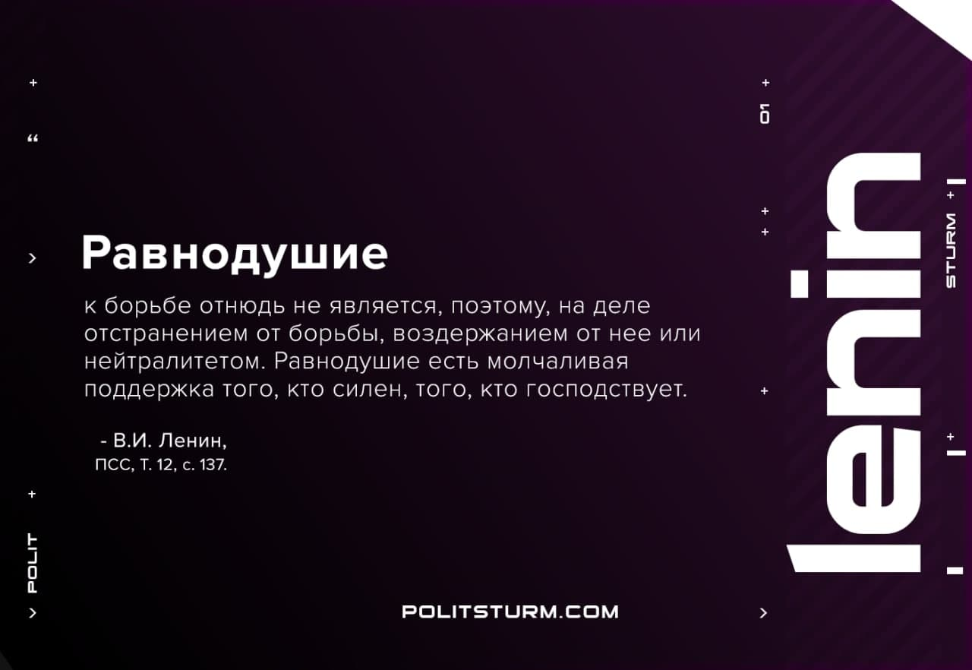

Оригинальная статья
2021-05-11

«Равнодушие к борьбе отнюдь не является, поэтому, на деле отстранением от борьбы, воздержанием от нее или нейтралитетом. Равнодушие есть молчаливая поддержка того, кто силен, того, кто господствует.»
В.И.Ленин, ПСС, т.12, с.137

Оригинальная статья

